## Eclipse绑定github仓库

## 前言：

在以后的工作中，在项目开发过程中，我们开发的产品作为一个团队合作的产物，是需要对我们的产品的代码进行统一管理的，这样方便团队之间的配合交流。

在公司中，用于存储代码的仓库是公司自己的服务器，在我们IT人员个人交流过程中，这个用于存储我们代码的开源仓库是github，用于对仓库进行管理的工具是git，我们在eclipse或者其他开发工具上开发的代码，通过我们的git工具上传到github仓库中。

注意：公司开发中，代码的管理工具主要有SVN和Git，这两个管理代码的软件都是必须要掌握的，使用起来也是没什么大区别。

### Git和Github的作用

1. Git：管理代码的软件/方式，通过git可以操作我们的代码仓库，例如上传/下载/更新/删除远程仓库的代码。
2. Github：远程仓库，是一个开源的软件项目的托管平台，可以用来管理我们自己的项目。
3. Git官网：https://github.com/

### 绑定github前的准备

1. 下载eclipse，并且配置好它需要的环境
2. 下载git工具并安装，最好熟悉下git的相关操作命令
3. 了解github

### 说明：

1. 这里github账号直接用我的就行，前期自己注册然后提交到我的账号上操作比较复杂，每次需要提交代码时用我的账号即可
2. 项目目录格式，最好按照如下模板：

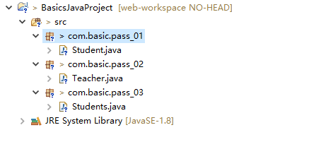

比如java基础知识部分，就创建一个项目BasicsJavaProject，然后每一大章节的内容就创建一个相应的包，如第一章面向对象，我们就创建包com.basic.pass_01，然后这一章的代码都写在这里面，第二大章就在basic目录下创建pass_02就行。

### Eclipse绑定github的步骤

以下步骤都是我一步步操作并且都能成功的，可能时间比较仓促，整理的比较粗糙，后期再进行完善。

1. **在你的电脑硬盘里创建一个工作目录，用于存放你以后的代码，我演示的目录F:\web-workspace如下图。**

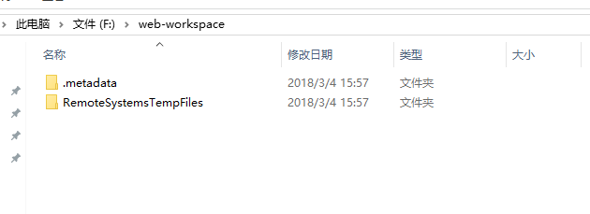

1. **打开Eclipse，选择我们的工作目录为上面创建的目录**

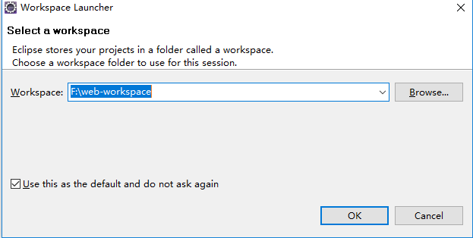

1. **接下来绑定github目录(github是一个管理代码的仓库)，这里使用我的github路径。**

3.1，在我们的eclipse上面安装git插件

首先选择Help -> Install New Software：

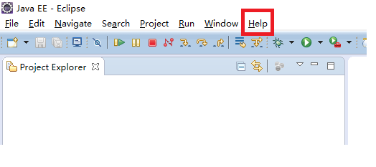

弹出如下窗口，点击Add按钮：

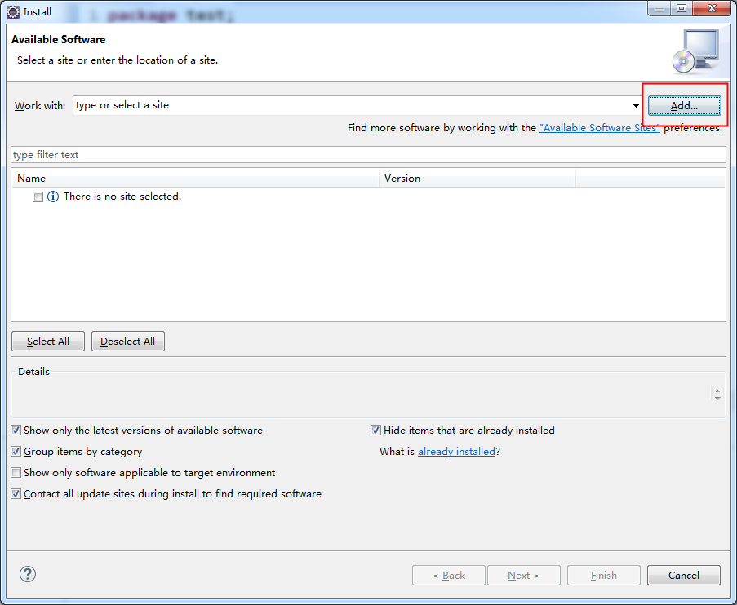

弹出如下窗口，输入相应内容：

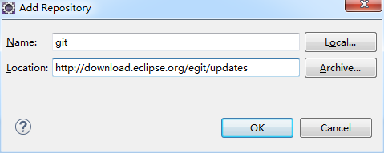

Name的值可以任意输入，建议见名知义；Location的值为http://download.eclipse.org/egit/updates。 复制就行。往下选择默认的就ok了。

勾选弹出来的三个(我安卓开发没用过eclipse，这里都勾上吧)

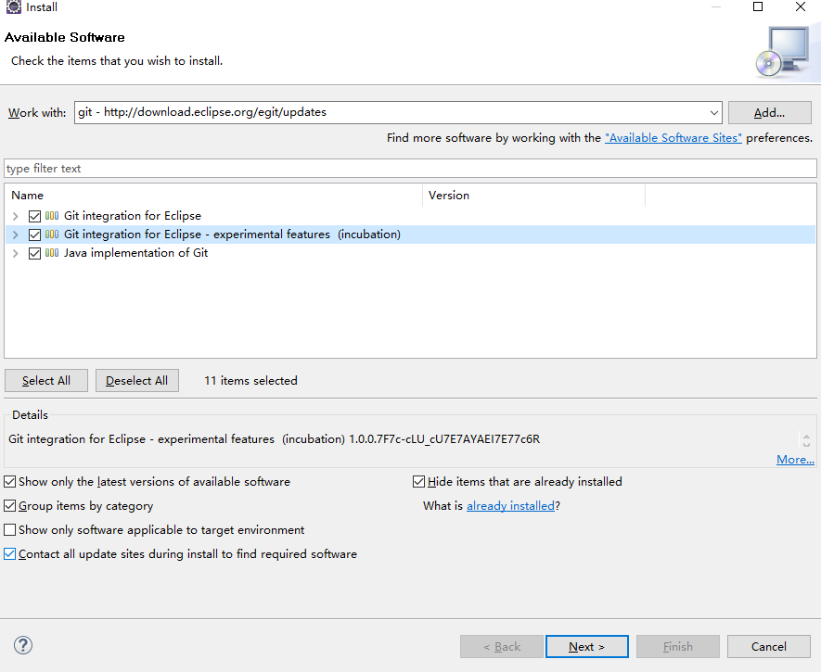

点击next，eclipse会下载这些配置，这里下载需要几个小时，后续步骤直接点next，下载完成会提示重新启动eclipse。

接下来，需要在Window -> Preferences -> Team -> Git -> Configuration中配置GitHub的用户信息。

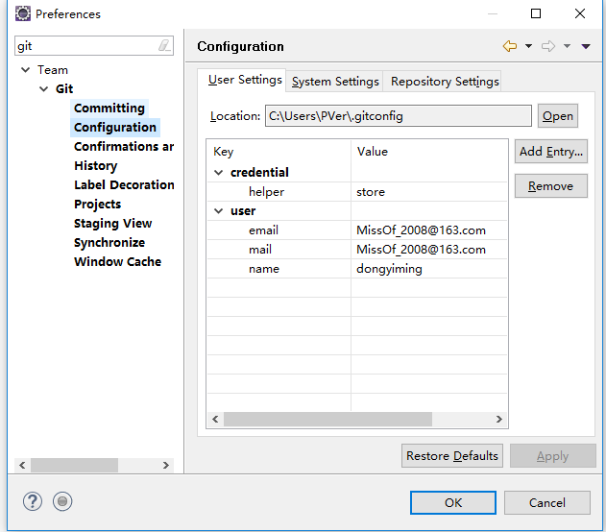

这里我的user内容默认就自动在，如果没有，点击add Entry，把上面展示的三个以此加进去，如下，先加入email

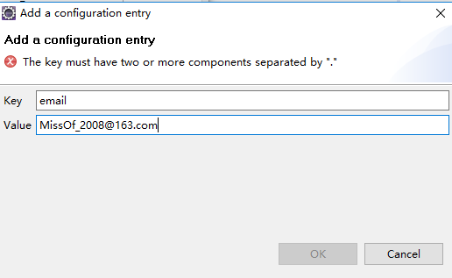

都添加完成了，点击Ok。

1. **创建一个java项目，并发布到github上**

4.1，在eclipse里new一个java project，这里取名为FirstProject，并且创建一个类FirstClass

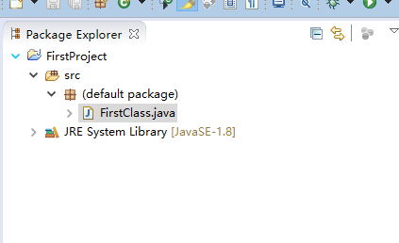

4.2，在FirstClass里随便写点东西，准备提交代码

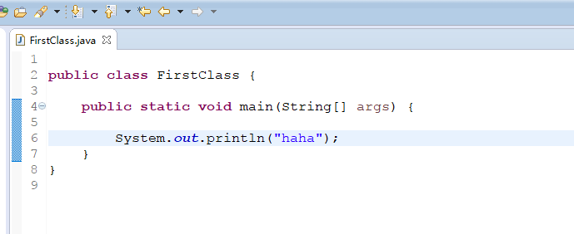

4.3，在项目名字上右键选择Team -> Share Project：

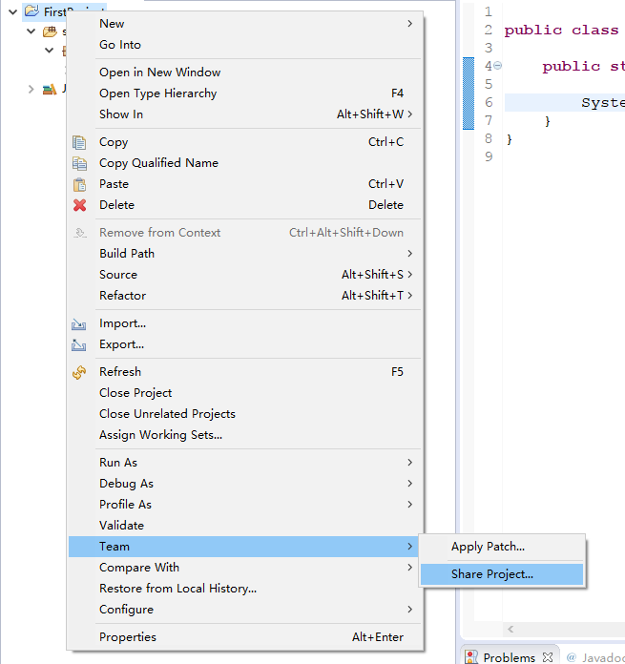

在学习还是以后的工作，不管我们用SVN还是Git来管理我们的代码，都是通过这个team选项里的内容。

4.4，弹出来的窗口，第一次时需要勾选Use or create repository in parent folder of project，然后点击Create Repository按钮创建项目的目录，这里我一步完成如下如：

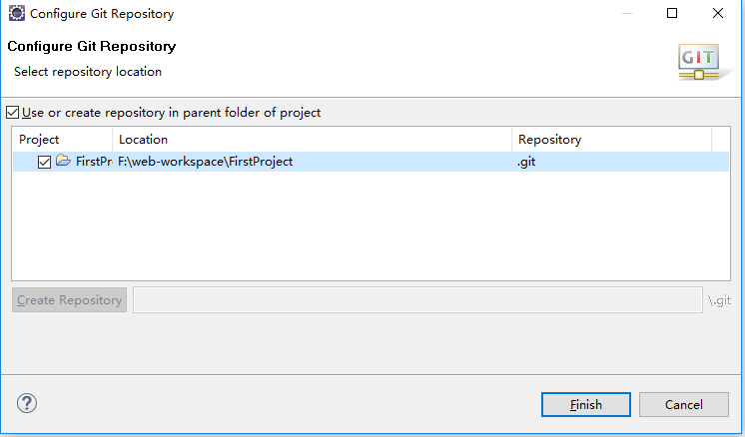

4.5，点击完成后，会发现我们的项目旁边都会有一个问号，这是代表在我们本地创建了一个存储代码的仓库，接下来我们需要把我们的代码先提交到我们本地的仓库。

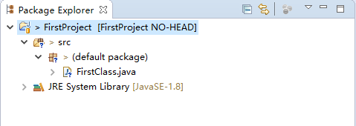

4.6，右键我们的项目，点击Team，会发现team里有很多内容。

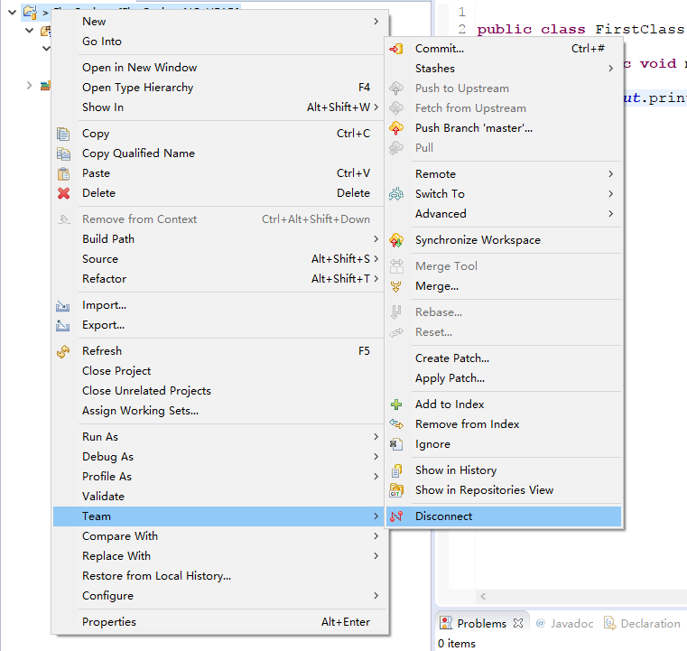

Team里可选择的还是比较多，不过基本都是基本的英语单词，我们点击Commit(第一个)提交我们的项目到我们本地的仓库。

4.7，点击commit出现如下界面，我们需要简单描述提交代码的内容和勾选需要提交的代码，如下图

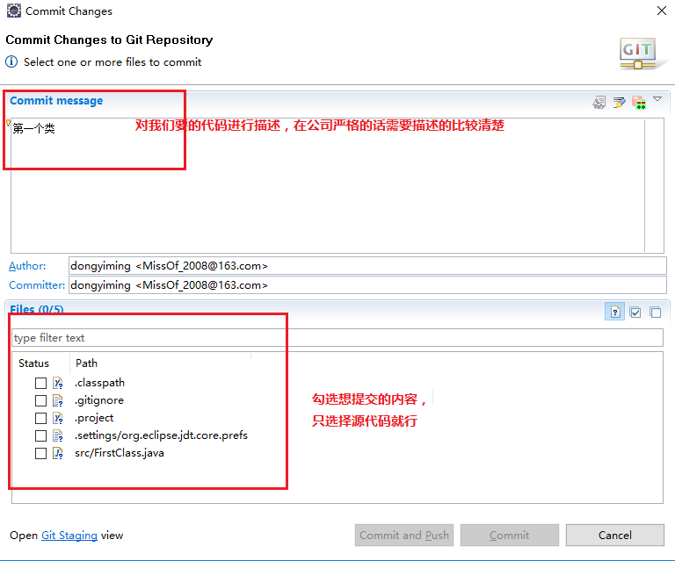

这里我们只勾选src/FirstClass即可，然后点击Commit或者Commit and Push。

commit是只提交代码到我们本地的仓库。

commit and push是先提交到本地仓库，然后push到github远程仓库。

4.8，这里我们演示点击commit，当提交成功后，再看我们的项目结构，会发现，之前代码文件旁边的“?”变成了如下小图标：

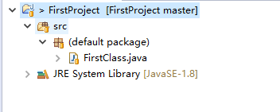

4.9，接下来最后一部，把我们的本地仓库的代码push到github仓库，右键项目Team-->Remote-->Push

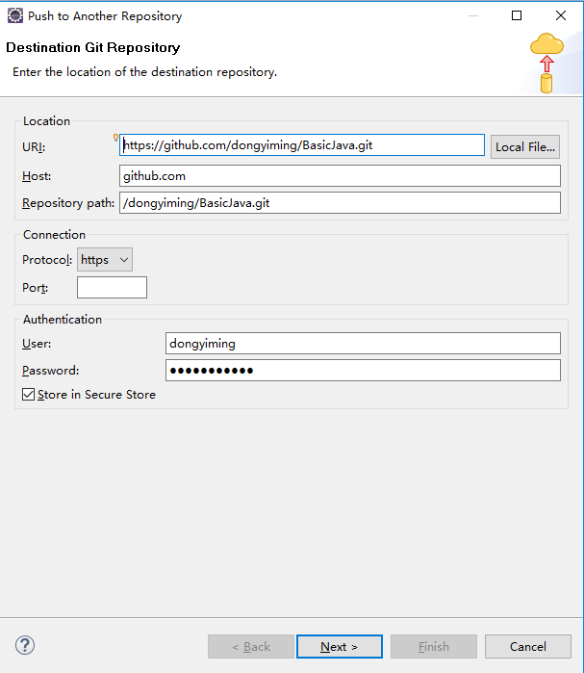

这里URI是我github上这个项目的repository，直接复制就行：

<https://github.com/dongyiming/BasicJava.git>

后面的其他需要填写的，我这边都是自动生成的，用户名和密码可能你需要填写，密码我微信给你，然后点击Next，会出现如下界面：

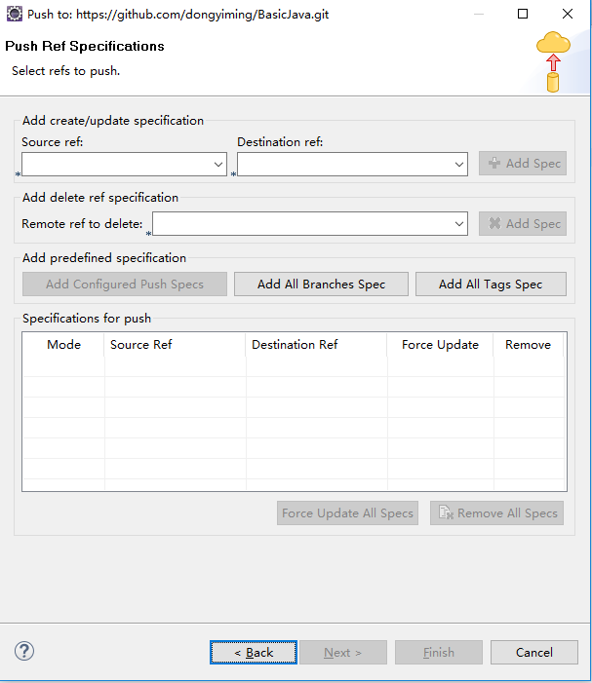

Source ref选择master[branch]：

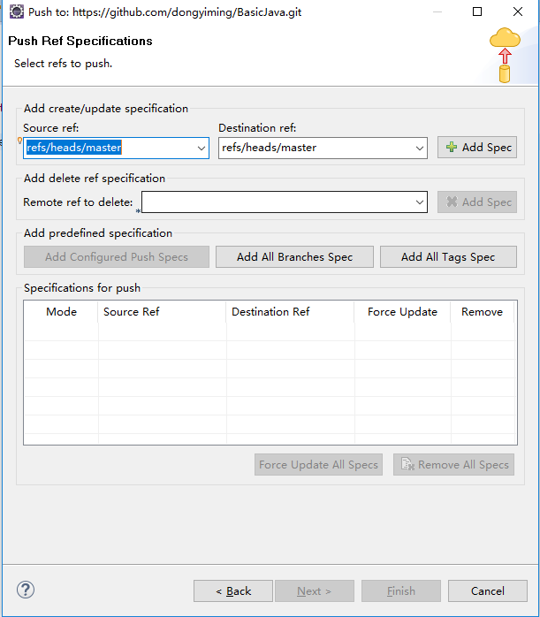

然后点击add spec，界面会变成如下：

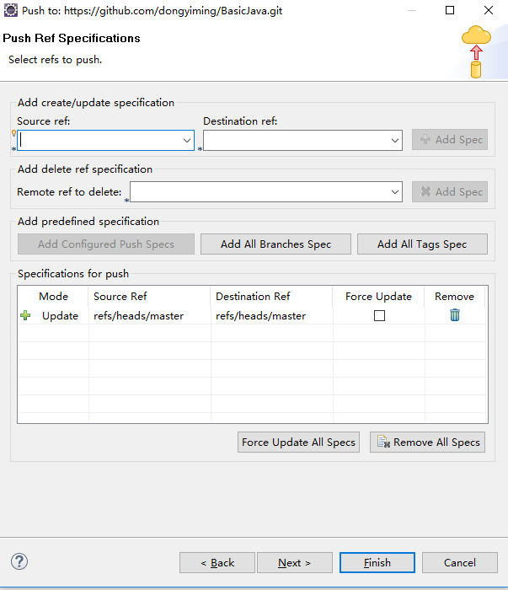

直接点击Finish，再到github网站去看看代码是否上传完成，一般我这都是会上传失败的，需要勾选住这个Force Update(强制更新，用命令行上传也是要强制)，然后Finish，这样一般都是会成功的。

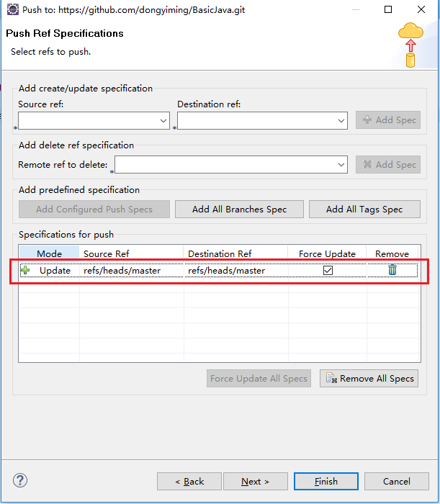

5.0，我们到github看看，我们提交的代码

